ГЛАВА АДМИНИСТРАЦИИ РЯЗАНСКОЙ ОБЛАСТИ

ПОСТАНОВЛЕНИЕ
от 8 августа 2002 г. № 522

ОБ УТВЕРЖДЕНИИ И ВВЕДЕНИИ В ДЕЙСТВИЕ ТЕРРИТОРИАЛЬНЫХ СТРОИТЕЛЬНЫХ НОРМ РЯЗАНСКОЙ ОБЛАСТИ "СИСТЕМЫ ПОКВАРТИРНОГО ТЕПЛОСНАБЖЕНИЯ ЖИЛЫХ ЗДАНИЙ С ИСПОЛЬЗОВАНИЕМ ИНДИВИДУАЛЬНЫХ ИСТОЧНИКОВ ТЕПЛОТЫ В УСЛОВИЯХ РЕКОНСТРУКЦИИ И НОВОГО СТРОИТЕЛЬСТВА"

ТСН 41-305-2002 РЯЗАНСКОЙ ОБЛАСТИ

В связи с возрастающим спросом на применение систем поквартирного теплоснабжения от индивидуальных источников теплоты на природном газе для многоэтажных жилых домов в условиях децентрализации систем отопления постановляю:
1. Утвердить представленные управлением архитектуры и градостроительства администрации Рязанской области и зарегистрированные Госстроем России территориальные строительные нормы "Системы поквартирного теплоснабжения жилых зданий с использованием индивидуальных источников теплоты в условиях реконструкции и нового строительства" ТСН 41-305-2002 Рязанской области согласно Приложению.
2. Управлению "Облгосэкспертлицензия" (Худяков А.Г.), инспекции Госархстройнадзора администрации области (Митин И.В.) осуществлять контроль за соблюдением требований территориальных строительных норм "Системы поквартирного теплоснабжения жилых зданий с использованием индивидуальных источников теплоты в условиях реконструкции и нового строительства" ТСН 41-305-2002 Рязанской области.
3. Управлению архитектуры и градостроительства администрации области (Тарабанов А.И.) обеспечить тиражирование и распространение территориальных строительных норм "Системы поквартирного теплоснабжения жилых зданий с использованием индивидуальных источников теплоты в условиях реконструкции и нового строительства" ТСН 41-305-2002 Рязанской области в соответствии с планом работ управления на 2002 год за счет средств, утвержденных управлению Законом Рязанской области "Об областном бюджете на 2002 год".
4. Комитету по связям с общественностью и информационной политике администрации области (Попов А.А.) опубликовать в печати информацию о принятии и введении в действие территориальных строительных норм "Системы поквартирного теплоснабжения жилых зданий с использованием индивидуальных источников теплоты в условиях реконструкции и нового строительства" ТСН 41-305-2002 Рязанской области.
5. Определить срок ввода в действие территориальных строительных норм "Системы поквартирного теплоснабжения жилых зданий с использованием индивидуальных источников теплоты в условиях реконструкции и нового строительства" ТСН 41-305-2002 Рязанской области со дня принятия данного Постановления.
6. Контроль за исполнением настоящего Постановления возложить на первого заместителя главы администрации области Лобанова В.Н.

Глава Администрации области
В.Н. ЛЮБИМОВ

Система нормативных документов в строительстве

ТЕРРИТОРИАЛЬНЫЕ СТРОИТЕЛЬНЫЕ НОРМЫ

АДМИНИСТРАЦИЯ РЯЗАНСКОЙ ОБЛАСТИ

СИСТЕМЫ ПОКВАРТИРНОГО ТЕПЛОСНАБЖЕНИЯ ЖИЛЫХ ЗДАНИЙ С ИСПОЛЬЗОВАНИЕМ ИНДИВИДУАЛЬНЫХ ИСТОЧНИКОВ ТЕПЛОТЫ В УСЛОВИЯХ РЕКОНСТРУКЦИИ И НОВОГО СТРОИТЕЛЬСТВА

ТСН 41-305-2002

ПРЕДИСЛОВИЕ

1 РАЗРАБОТАНЫ авторским коллективом Рязанской области: Лобанов В.Н. (первый заместитель главы администрации области) - руководитель разработки; Некаев В.И. (администрация области); Тарабанов А.И. (управление архитектуры и строительства администрации области); Синяев Ю.П., Ястребцев А.А. («Рязаньоблгаз»); Иванов В.Н. («Рязаньгоргаз»); Худяков А.Г., Артюхова Г.Н. (Государственое хозрасчётное экспертно-лицензионное управление администрации области); Снисаревский И.Э. (ОГУП «Облпроект»); Бахирев Д.Т. (управление ЖКХ и топлива администрации Рязанской области); Сафонкин С.В. (Центр государственного санитарно-эпидемиологического надзора в области); Епелев А.П. (ВДПО); Бабич В.А., Санфёров Г.В. (УГПС МЧС России по области); Кираковский В.В., Солодов С.В. (управление городского строительства администрации г. Рязани); Факторович Л.Д. (институт «Рязаньгражданпроект»; Ростов Ю.А. (институт «Облкоммунпроект»); Куратов И.В., Лавренёв В.Н. (управление «Рязаньгосэнергонадзор»); Евсикова Л.Н. (Главное управление природных ресурсов и охраны окружающей среды МПР России по области).

ВНЕСЕНЫ управлением архитектуры и градостроительства администрации Рязанской области.

2 ЗАРЕГИСТРИРОВАНЫ ГОССТРОЕМ РОССИИ, письмо № 9-29/541 от 10.07.02.

3 УТВЕРЖДЕН И ВВЕДЕН В ДЕЙСТВИЕ постановлением главы администрации Рязанской области от 8 августа 2002 г. № 522.

ВВЕДЕНИЕ

Территориальные строительные нормы разработаны в связи с возрастающими объемами применения систем поквартирного теплоснабжения с источниками теплоты от индивидуальных теплогенераторов на природном газе и устанавливают обязательные нормативные требования к проектированию, строительству и эксплуатации поквартирных систем теплоснабжения.
При разработке ТСН использованы действующие нормативные документы Российской Федерации, паспорта и технические решения сертифицированного отечественного и импортного оборудования, опыт научно-исследовательских организаций.
Настоящие нормы разработаны в дополнение к действующим федеральным нормативным документам.
Необходимость разработки настоящих норм вызвана тем, что требованиями действующих нормативных документов не предусмотрено:
- применение поквартирных систем теплоснабжения в жилых зданиях высотой свыше пяти этажей (СНиП 2.08.01 п. 3.10);
- отвод продуктов сгорания в один канал более чем от двух теплогенераторов (СНиП 2.04.08 п. 6.36);
- размещение встроенных котельных в многоквартирных жилых зданиях (СНиП II-35-76 п. 1.7).
Применение автоматизированных теплогенераторов позволяет расширить область применения поквартирных систем в многоэтажных жилых зданиях.

1 Общие положения

1.1 Настоящие нормы устанавливают требования, предъявляемые к безопасности и другим эксплуатационным характеристикам поквартирных систем теплоснабжения многоквартирных жилых зданий и являются обязательными для органов управления, контроля и надзора, а также предприятий, организаций, объединений, независимо от их форм собственности и принадлежности, и иных юридических и физических лиц, осуществляющих свою деятельность по их проектированию, строительству и эксплуатации на территории Рязанской области.
1.2 Положения настоящего документа должны соблюдаться при проектировании новых и реконструкции существующих многоквартирных жилых зданий (с поквартирными системами отопления) высотой до десяти этажей включительно, но не выше 28,00 метров, в том числе имеющих встроенные помещения общественного назначения.
1.3 При проектировании и строительстве поквартирных систем теплоснабжения, должны применяться также положения норм и правил, действующих на территории Российской Федерации.
1.4 В качестве источника тепла для поквартирных систем теплоснабжения следует применять теплогенераторы (одно и двухконтурные водогрейные котлы, водогрейные колонки, камины, калориферы и др.) тепловой мощностью до 35 кВт, на топливе - природный газ.
К применению допускаются автоматизированные теплогенераторы, полной заводской готовности отечественного и импортного производства.
Теплогенераторы должны иметь сертификат на соответствие требованиям безопасности и разрешение Госгортехнадзора России на применение их на территории России.
1.5 В качестве источников тепла допускаются к применению напольные и настенные теплогенераторы с открытой и закрытой камерами сгорания (топками).
Для жилых домов этажностью свыше пяти этажей не допускается применение теплогенераторов с открытой камерой сгорания.
1.6 Не допускается применение поквартирных систем теплоснабжения в существующих жилых зданиях, ведущее к нарушению прочности несущих конструкций зданий, ухудшению условий эксплуатации зданий и проживания жильцов.
1.7 Разработку проектной документации на переоборудование жилых и нежилых помещений в жилых домах, связанное с устройством систем поквартирного отопления, допускается осуществлять на основании соответствующего разрешения, выданного органом местного самоуправления.
В случаях, когда нарушаются несущие элементы строения (стены, плиты перекрытия и т.п.) необходимо получить разрешение на производство строительно-монтажных работ, выдаваемое государственным архитектурно-строительным надзором.
Состав и согласование проектной документации должны соответствовать нормативным требованиям.
1.8 В состав проектной документации при устройстве наружных приставных дымовых труб в обязательном порядке должны входить чертежи фасадов (фрагменты фасадов) здания со стороны их установки, а также паспорт цветового решения на отделку элементов труб, согласованные с местным органом архитектуры и градостроительства.

2 Нормативные ссылки

В настоящих нормах использованы ссылки на следующие нормативные документы:
СНиП 2.08.01-89* Жилые здания
СНиП 2.04.08-87* Газоснабжение
СНиП II-35-76 Котельные установки
СНиП 2.04.05-91* Отопление, вентиляция и кондиционирование
СНиП 3.05.02-88* Газоснабжение
ГОСТ 539-80* Трубы и муфты асбестоцементные напорные
ПБ 12-368-00 Правила безопасности в газовом хозяйстве
СанПиН 2.1.2.1002-00 Санитарно-эпидемиологические требования к жилым зданиям и помещениям
ПУЭ 2000 г. Правила устройства электроустановок

3 Объёмно-планировочные решения

3.1 Поквартирные системы теплоснабжения разрешается предусматривать в жилых зданиях, относящихся к первой и второй степени огнестойкости.
3.2 Теплогенераторы следует размещать в кухнях или в специально выделенных нежилых помещениях - теплогенераторных.
3.3 Объём кухни с установкой электроплиты и теплогенератора с закрытой камерой сгорания и объём теплогенераторной, оборудованной теплогенератором с закрытой камерой сгорания не нормируется, выбирается из условия обеспечения необходимых нормируемых расстояний до стен, оборудования и удобства обслуживания.
3.4 Помещение кухни и теплогенераторной должны отвечать следующим требованиям:
- высота не менее 2,20 м;
- внутренний объем, определяемый исходя из условий удобства производства монтажных работ и эксплуатации теплогенераторов, но не менее указанного в эксплуатационной документации предприятия-изготовителя;
- для помещения кухни, кроме того, наличия окна, конструкция которого обеспечивает проветривание помещения.
3.5 Кухня и теплогенераторная должны иметь оконный проём площадью остекления 0,03 м² на 1 м³ объёма помещения.
3.6 Установку теплогенераторов следует предусматривать в соответствии с требованиями строительных норм и правил, а также паспортов и инструкций по монтажу и эксплуатации предприятий-изготовителей.
Установку настенных теплогенераторов следует предусматривать:
- на стенах из горючих материалов на расстоянии не менее 2 см от стены
- на стенах из горючих материалов с изоляцией негорючими материалами (кровельной сталью, по листу асбеста толщиной не менее 0,3 см, штукатурка не менее 2,5 см и т.п.) на расстоянии не менее 3 см от стены. Изоляция должна выступать за габариты корпуса теплогенератора на 10 см.
Перед фронтом теплогенераторов от выступающих частей газовых горелок или арматуры должно быть свободное пространство не менее 1 м.
3.7 При размещении теплогенераторов в теплогенераторных помещениях общего назначения следует предусматривать установку системы контроля загазованности (по метану) с автоматическим отключением подачи газа при достижении опасной концентрации газа в воздухе (с выше 10 % от нижнего концентрационного предела распространения пламени).

4 Газоснабжение

4.1 Диаметры внутреннего газоснабжения должны рассчитываться на расчётный часовой расход газа согласно п. 3.10 СНиП 2.04.08-87*.
4.2 Для учёта расхода газа обязательна установка единого прибора учёта расхода газа (бытового газового счётчика) в помещении квартиры с газовым оборудованием.
4.3 Размещение счётчиков следует предусматривать в соответствии с требованиями паспорта на счётчик и «Нормали на установку бытовых счётчиков».
4.4 Вод газопроводов через лестничные клетки зданий не допускается.

5 Удаление продуктов сгорания и подачи воздуха на горение

5.1 Система удаления продуктов сгорания (система дымоудаления) должна быть надежной, герметичной, обеспечивать полный отвод продуктов сгорания в атмосферу при любых температурах наружного воздуха.
5.2 Система подачи воздуха на горение (приточные воздуховоды) должна обеспечить необходимый объём воздуха на горение газа.
5.3 Отвод продуктов сгорания от теплогенераторов с открытой камерой сгорания (топкой) следует выполнять согласно требованиям действующих нормативных документов.
Допускается присоединение к общему дымоходу теплогенераторов, расположенных на разных этажах здания, при условии ввода продуктов сгорания в дымоход не ближе 2 м один от другого по вертикали.
Для теплогенераторов верхнего этажа следует предусматривать обособленный дымоход от каждого прибора.
При любом способе удаления продуктов сгорания высота вертикального дымохода должна быть не менее 5,0 м от уровня установки горелки до устья дымохода.
5.4 Отвод продуктов сгорания от теплогенераторов с закрытой камерой сгорания следует предусматривать:
- по обособленным вертикальным дымоходам от каждого теплогенератора;
- по общему вертикальному дымоходу с присоединением к нему не более одного теплогенератора с каждого этажа;
- отвод продуктов сгорания в атмосферу и забор воздуха - через соосную (коаксиальную) трубу через наружные ограждающие конструкции здания при условии согласования с органами Госсанэпиднадзора.
Общее количество подсоединяемых к одному вертикальному дымоходу теплогенераторов определять расчётом или руководствуясь данными паспорта котла.
Подача воздуха на горение к теплогенераторам может быть организована по общим вертикальным воздуховодам по схеме аналогичной отводу продуктов сгорания или индивидуально к каждому теплогенератору по отдельному приточному воздуховоду.
5.5 Не допускается подсоединение теплогенераторов с открытой и закрытой камерой сгорания в один общий дымоход.
Основные способы удаления и подачи воздуха на горение изложены в Приложении А.
5.6 Дымоходы следует размещать во внутренних стенах жилых домов, или предусматривать приставные наружные и внутренние дымоходы.
Приставные внутренние дымоходы должны иметь тепловую изоляцию и закрываться несгораемым коробом.
Приставные наружные дымоходы не должны иметь отклонения по вертикали.
5.7 Площадь сечения общих дымовых каналов и приточных воздуховодов должны определяться расчётом при условии одновременной работы всех подсоединённых теплогенераторов.
Дымовые каналы и приточные воздуховоды должны иметь круглое или прямоугольное сечение. Соотношение сторон прямоугольного сечения не должно превышать 1:2. Площадь сечения круглых каналов должна быть не менее прямоугольных.
5.8 Площадь сечения и высота общих вертикальных дымоходов должна определяться аэродинамическим расчётом на обеспечение тяги, проверяться на рассеивание вредных выбросов согласно ОНД-86 с учётом требований прил. 6 п. 12 СНиП 2.04.08-87* «Газоснабжение» и п. 7.14 СНиП II-35-76 «Котельные установки».
5.9 Конструкция дымоходов и приточных воздуховодов должны исключать образование конденсата на их внутренней и наружной поверхности.
5.10 В нижней части вертикальных дымоходов и приточных воздуховодов следует предусматривать карманы с люками. Люки должны закрываться дверцами для чистки.
5.11 Вертикальные дымоходы следует выполнять из жаростойкого бетона, огнеупорного кирпича, стали, стальных труб, асбестоцементных труб и др. материалов, устойчивых к температурному и химическому воздействию продуктов сгорания.
Асбестоцементные трубы следует применять не ниже класса ВТ9 по ГОСТ 539-80*.
5.12 В верхней части общих вертикальных дымоходов следует предусматривать отверстия с герметичными заглушками для измерения температуры дымовых газов и разряжения. Отверстия должны размещаться вне помещения квартир.
5.13 На общих вертикальных дымоходах от котлов с принудительной тягой допускается иметь 2 уступа с углом к вертикали до 30 град и отклонение от вертикали в сторону до 1 м на каждом уступе без уменьшения сечения.
Узлы стыковых соединений дымоходов должны располагаться вне конструкции перекрытия (покрытия).
Стыки асбестоцементных дымоходов должны иметь устройства, исключающие смещение секций относительно друг друга.
В местах опирания вертикальных дымоходов на плиты перекрытия должна быть обеспечена их герметичность.
Конструкция заделки отверстий в местах прохода дымоходов через перекрытия (покрытия) должна обеспечивать устойчивость конструкции дымоходов и возможность её перемещения, вызванную температурными воздействиями.
При прокладке приставных дымоходов внутри зданий со сгораемыми перекрытиями следует предусматривать противопожарную разделку согласно требованиям п. 3.77 СНиП 2.04.05-91* «Отопление, вентиляция и кондиционирование».
5.14 Присоединение теплогенераторов к общим вертикальным дымоходам следует предусматривать дымоотводами, изготовленными из кровельной стали толщиной не менее 0,7 мм, металлическими гофрированными патрубками или унифицированными элементами, поставляемыми в комплекте с котлом.
Прокладку горизонтальных дымоотводов следует предусматривать с уклоном не менее 0,01 в сторону от котла, а участки дымоотводов подлежат тепловой изоляции.
5.15 Запрещается прокладка приставных дымоходов через жилые помещения.
5.16 Особые условия для котлов с соосной (коаксиальной) трубой:
Подбор сечений общих вертикальных дымовых и воздушных труб вести в соответствии с рекомендациями паспорта котла и фирмы-поставщика.
При непосредственном выводе трубы горизонтально за наружную стену нужно руководствоваться инструкцией по монтажу котла предприятия-изготовителя.
При этом выдержать расстояния до вывода трубы:
- от уровня земли не менее 2,5 м;
- от оконных, дверных проёмов и вентиляционных решёток (отверстий) не менее 0,5 м (указанные требования не распространяются на оконные проёмы, заполненные стеклоблоками);
- наименьшие расстояния между двумя соосными трубами должны быть не менее 1 м по горизонтали и 1,5 м по вертикали.
- от боковой стены пристроенного здания, не имеющей проёмов в радиусе 3 м от вывода трубы - не менее 2 м;
- от боковой стены пристроенного здания при наличии проемов - не менее 3 м.
При размещении труб под навесами, балконами и карнизами кровли зданий трубы должны выходить за окружность, описанную радиусом ширины навеса, балкона, карниза.
Запрещается выводить трубы в непроветриваемое пространство и под вентиляционные решётки.
Горизонтальную трубу следует прокладывать с уклоном не менее 0,01 в сторону от котла.

6 Отопление и вентиляция. водопровод и канализация

6.1 Кухня, где устанавливается теплогенератор, должна иметь вытяжной канал, обеспечивающий нормативное количество удаляемого воздуха согласно требованиям прил. 4 СНиП 2.08.01-89* «Жилые здания».
Теплогенераторная должна иметь вытяжной канал, обеспечивающий 3-х кратный воздухообмен в час.
6.2 Для притока воздуха, в случае отсутствия форточки, кухня и теплогенераторная должны иметь отверстие в наружной стене, закрытое решёткой с регулируемыми жалюзи максимальным живым сечением при скорости не более 1 м/сек.
Расчётный объём приточного воздуха должен быть равен вытяжке.
6.3 В жилых домах с поквартирными системами отопления температура воздуха на лестничных клетках и подвалах с водопроводной и канализационной сетями не должна быть ниже 5 °С. Способ отопления выбирается проектной организацией.
6.4 Для учёта расхода воды на вводе холодного водопровода в квартиру рекомендуется установить счётчик и механический фильтр.
В зависимости от химического состава водопроводной воды на подводке воды к теплогенератору рекомендуется предусматривать магнитный или дозаторный фильтры.
6.5 Для слива теплоносителя из системы отопления следует предусматривать устройство для отвода его в канализацию.

7 Электроснабжение

7.1 Электроснабжение теплогенератора должно предусматриваться от однофазной трёхпроводной групповой сети.
7.2 Минимальное расстояние от штепсельных розеток до газопроводов должно быть не менее 0,5 м.
7.3 При размещении дымоходов необходимо учитывать требования ПУЭ 2000 г. п. 2.1.42.
7.4 Меры электробезопасности должны быть обеспечены в соответствии с требованиями ПУЭ, СНиП и инструкций заводов-изготовителей.

8 Строительно-монтажные работы

8.1 При монтаже вертикальных дымоходов должны быть обеспечены:
- проверка на герметичность дымоходов на каждом этаже с составлением акта на скрытые работы;
- составление исполнительной схемы размещения дымоходов с указанием мест размещения стыковых соединений.
8.2 Все существующие системы отопления и горячего водоснабжения перед заполнением их водой должны быть промыты и опрессованы.
8.3 Монтаж газопроводов, пуско-наладочные работы и приёмку в эксплуатацию следует выполнять в соответствии с требованиями ПБ 12-368-00, СНиП 3.05.02-88* и инструкций предприятия-изготовителя.
8.4 При сдаче в эксплуатацию поквартирных систем теплоснабжения следует производить проверку тестированием работоспособности всех элементов автоматики регулирования и защиты теплогенераторов, систем газоснабжения и дымоудаления, обеспечивающих безопасные и комфортные условия проживания.

9 Эксплуатация

9.1 Техническое обслуживание (сервисное и гарантийное) и ремонт теплогенераторов и газопроводов должны осуществляться на основании договоров, заключённых между владельцем (абонентом) и специализированными организациями, имеющими свою аварийно - диспетчерскую службу (АДС).
9.2 Техническое обслуживание дымоходов и приточных воздуховодов должно проводится не реже 1 раза в 3 месяца в течение первых двух лет с момента ввода в эксплуатацию, в последующем - в соответствии с ПБ 12-368-00.
9.3 При заключении договоров на техническое обслуживание следует оговаривать условия его выполнения при длительном отсутствии владельца.
9.4 При наличии незаселённых квартир владелец жилого дома несёт ответственность за безопасную работу поквартирных систем отопления в данных квартирах.

10 Охрана окружающей среды

10.1 Рабочий проект поквартирного теплоснабжения» (раздел «Рабочего проекта жилого дома») должен включать раздел «Охрана окружающей среды» с расчётами выбросов загрязняющих веществ в атмосферу и расчётом их рассеивания в атмосфере (определение расчётной концентрации загрязняющих веществ в приземном слое и по вертикали) при необходимости, выполненным с учётом существующей застройки.
Рабочий проект поквартирного теплоснабжения подлежит согласованию с органами санитарно-эпидемиологического и природоохранного надзора.
10.2 Концентрация загрязняющих веществ в воздухе жилых помещений при работе поквартирного теплогенератора не должна превышать предельно допустимых концентраций (ПДК) загрязняющих веществ, регламентированных СанПиН 2.1.2.1002-00.
При вводе в эксплуатацию поквартирных систем теплоснабжения территориальным центром санитарно-эпидемиологического надзора должен быть проведён контроль воздушной среды квартиры на содержание вредных веществ по программе, разработанной центром государственного санитарно-эпидемиологического надзора в Рязанской области.

Приложение А

(обязательное)

Схемы удаления продуктом сгорания и подачи воздуха на горение для теплогенераторов.

1 Схемы удаления продуктов сгорания с открытой камерой сгорания.

1.1 Индивидуальный дымоход от каждого теплогенератора
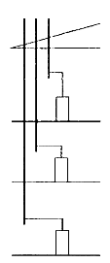
1.2 Общий дымоход для двух теплогенераторов
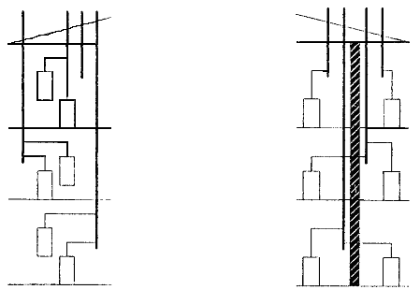
1.3 Общий дымоход для нескольких теплогенераторов
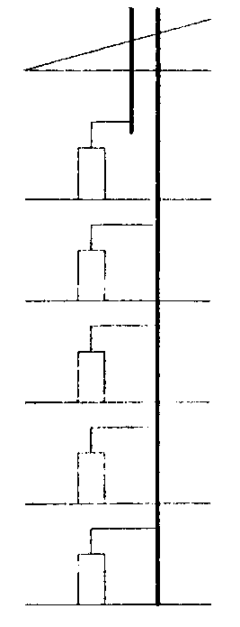

2 Схемы удаления продуктов сгорания и подачи воздуха на горение с закрытой камерой сгорания.

2.1 Обособленные дымоход и воздушная труба для каждого теплогенератора
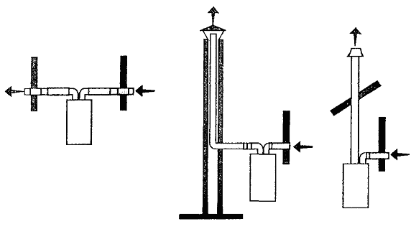

2.2 Обособленные соосные дымоход и воздушная труба для каждого теплогенератора
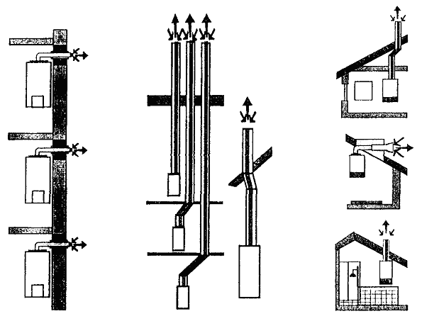

2.3 Общий соосный дымоход и воздуховод
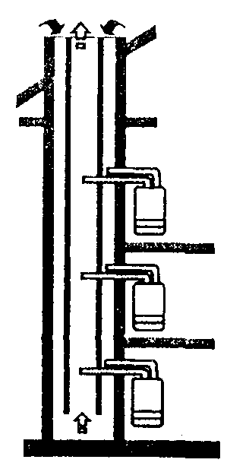
2.4 Общие параллельные вертикальный дымоход и воздушная труба
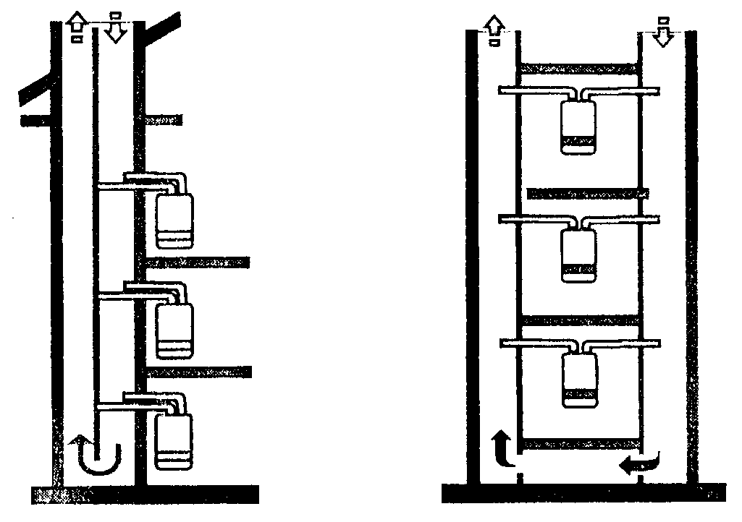

2.5 Общий вертикальный дымоход и индивидуальная воздушная труба
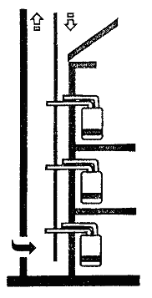

Ключевые слова: поквартирное теплоснабжение, теплогенераторы, продукты сгорания.

СОДЕРЖАНИЕ

Введение
1 Общие положения
2 Нормативные ссылки
3 Объёмно-планировочные решения
4 Газоснабжение
5 Удаление продуктов сгорания и подачи воздуха на горение
6 Отопление и вентиляция. Водопровод и канализация
7 Электроснабжение
8 Строительно-монтажные работы
9 Эксплуатация
10 Охрана окружающей среды
Приложение А Схемы удаления продуктом сгорания и подачи воздуха на горение для теплогенераторов

